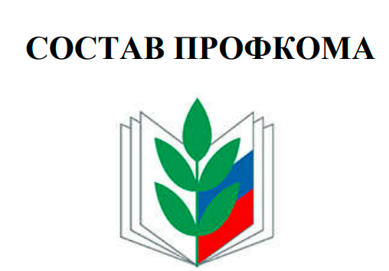

Председатель
Фаршатова Наталья Геннадьевна

Заместитель председателя
Низамова Рузиля Раисовна

Секретарь
Зиятдинова Гульнар Робертовна

Комиссия по осуществлению общественного контроля
Макаримова Алия Сабировна

Комиссия по социальному партнерству
Кашапова Рузалия рашиовна

Комиссия по охране труда
Низамова Лейла Римовна
Гарайшина Гулсем Ударовна

Культурно-массовая комиссия
Халилова Лилия Нашатовна
Багаутдинова Ильхамия Фердинантовна

Комиссия по информационной работе
Исмагилова Лилия Миргаязовна
Ахметшина Кифая Ризовна

Контрольно-ревизионная комиссия
Шигапова Гульнур Фаизовна
Мингазова Лилия Айратовна
Самарканова Фирая Фазыловна

Председатель Совета ветеранов
Камалова Розалия Ризатдиновна

